ΟΔΗΓΙΕΣ ΓΙΑ ΤΗ ΔΗΜΙΟΥΡΓΙΑ ΥΠΕΥΘΥΝΗΣ ΔΗΛΩΣΗΣ ΓΙΑ ΣΥΝΤΑΞΙΟΔΟΤΗΣΗ
ΗΛΕΚΤΡΟΝΙΚΑ στην ιστοσελίδα gov.gr
Για τη δημιουργία υπεύθυνης δήλωσης ηλεκτρονικά ακολουθείτε τα εξής βήματα :
- Εισέρχεστε μέσω φυλλομετρητή στην ιστοσελίδα https://www.gov.gr/
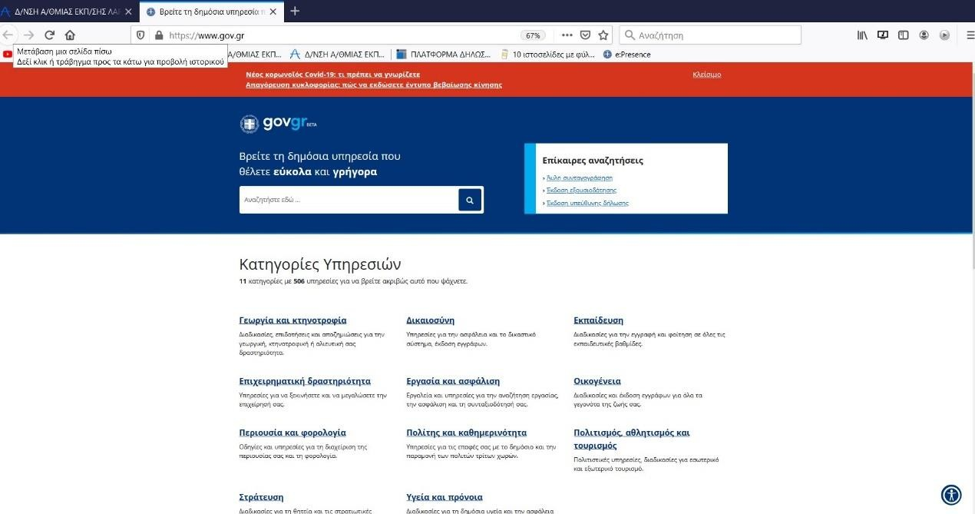

- Επιλέγετε, στις κατηγορίες Υπηρεσιών, «Πολίτης και καθημερινότητα»
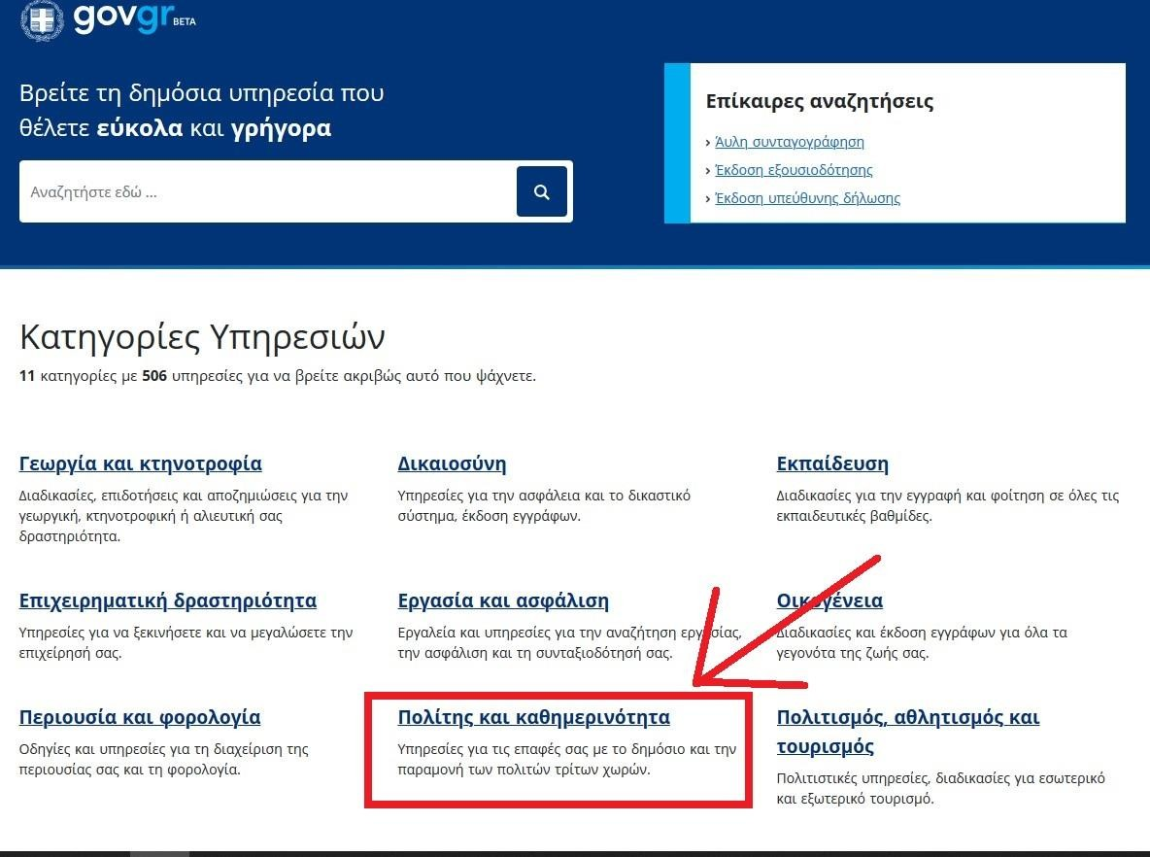

- Στη σελίδα που εμφανίζεται επιλέγετε «Υπεύθυνη δήλωση και εξουσιοδότηση».
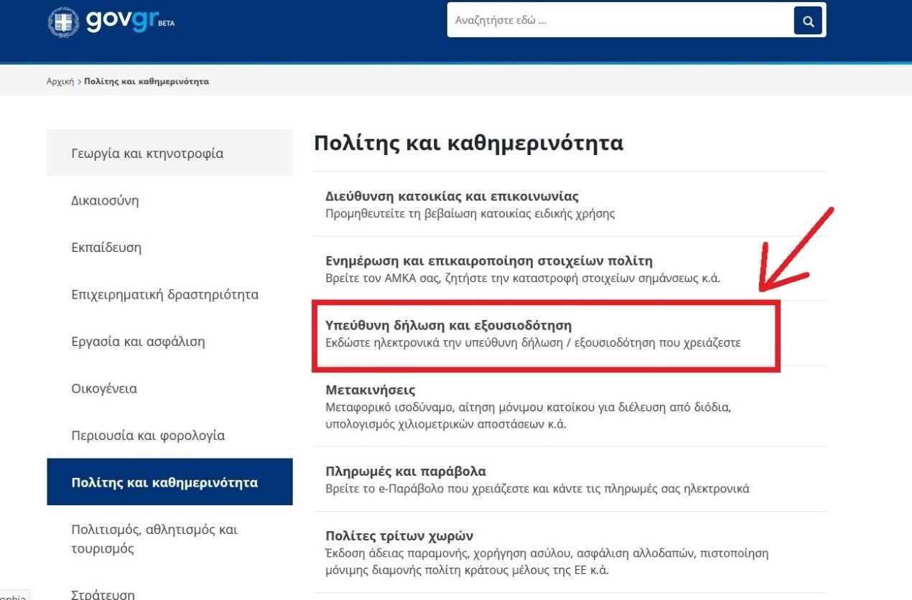

- Κατόπιν στην επόμενη σελίδα επιλέγετε «Έκδοση υπεύθυνης δήλωσης»
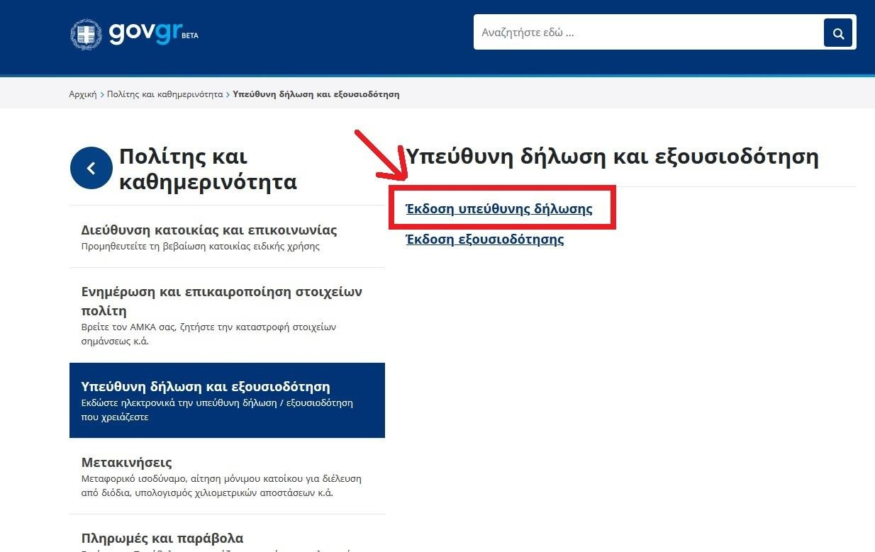

- Στη συνέχεια επιλέγετε «Είσοδος στην υπηρεσία»
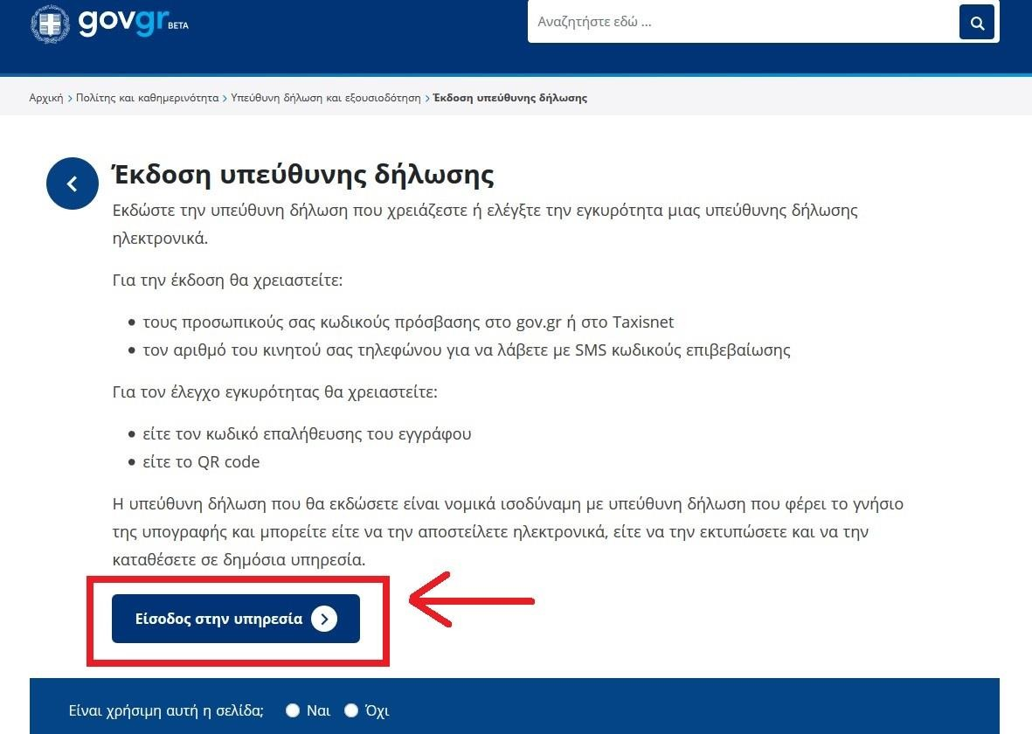

- Επιλέγετε «Ξεκινήστε εδώ»
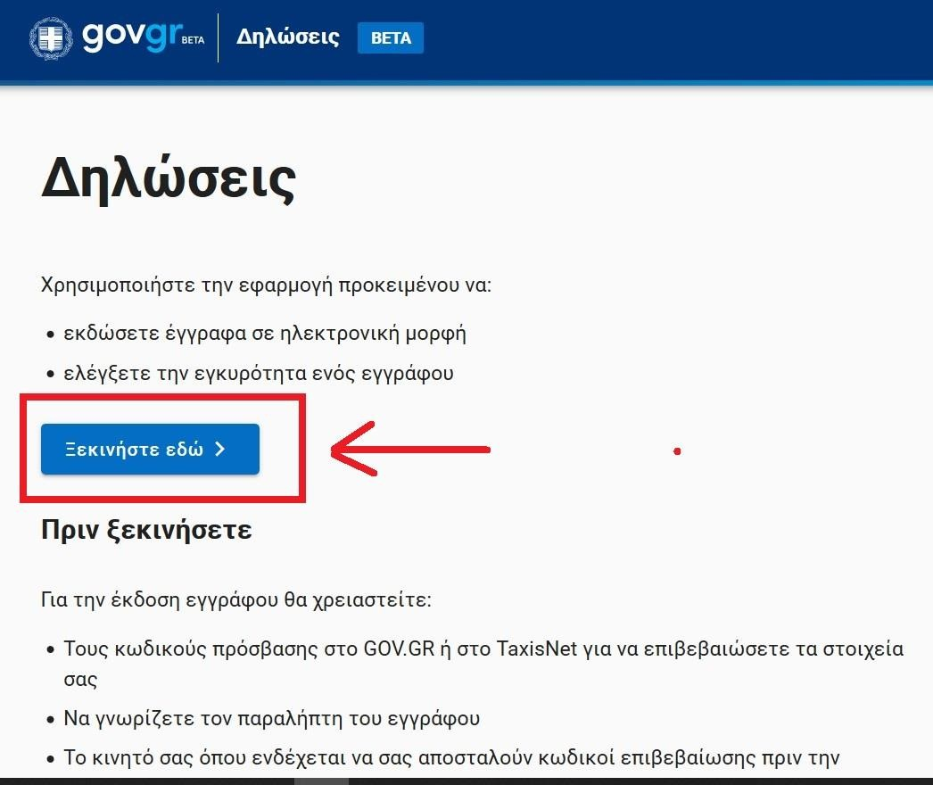

- Επιλέγετε «Δημιουργία νέου εγγράφου» & κατόπιν «Συνέχεια»
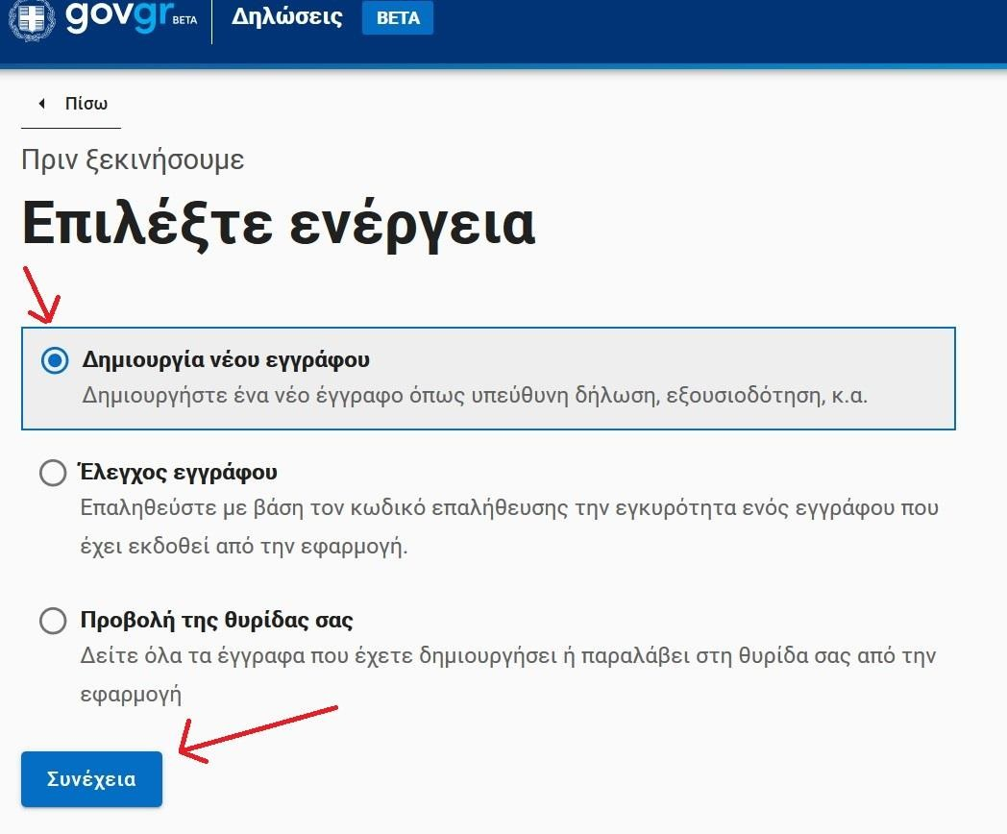

- Στην επόμενη σελίδα επιλέγετε «Δήλωση με ελεύθερο κείμενο»
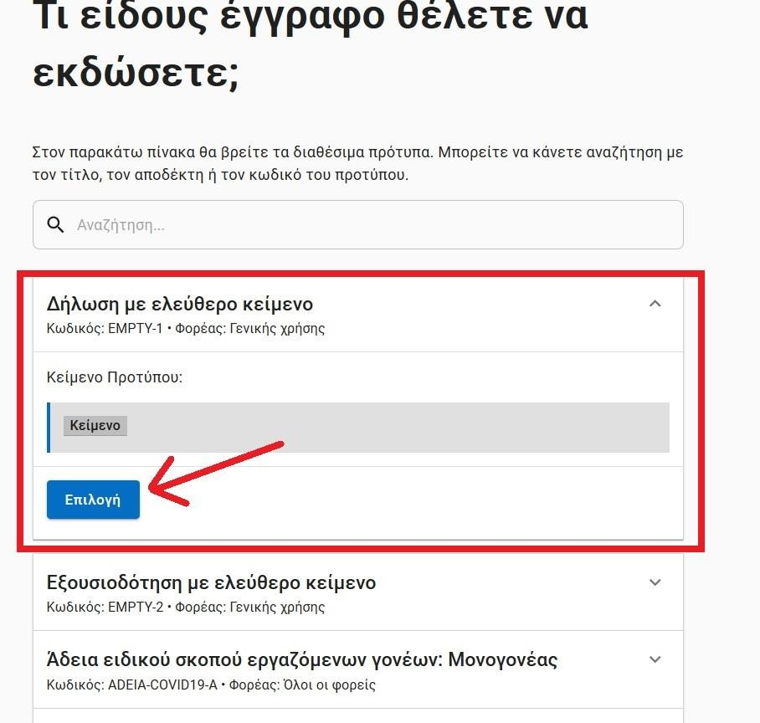

- Επιλέγετε «σύνδεση»
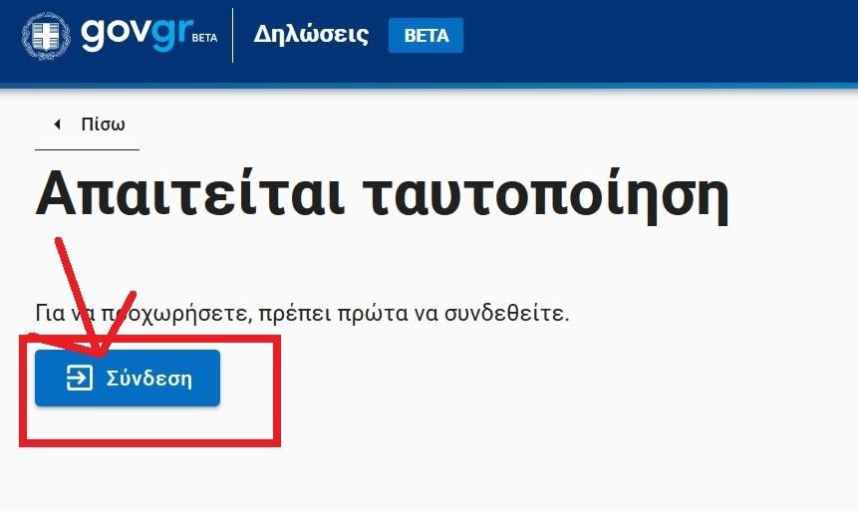

- Και κατόπιν εισάγετε τους προσωπικούς σας κωδικούς στο TaxisNet, και επιλέγετε «σύνδεση»
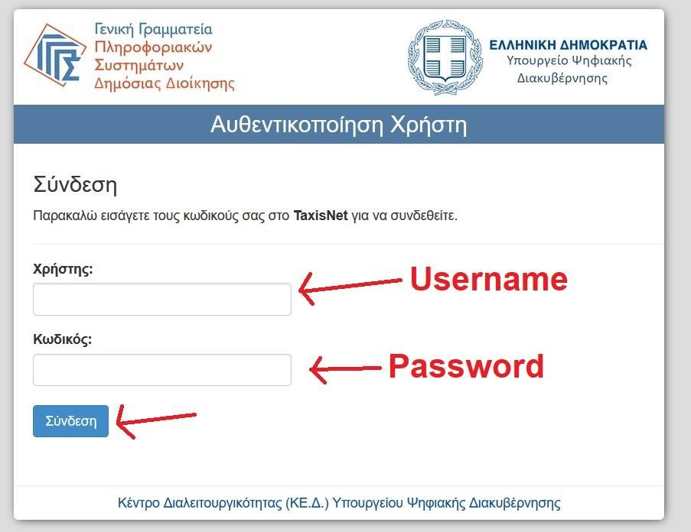

- Επιλέγετε «έγκριση» και κατόπιν «Αποστολή»
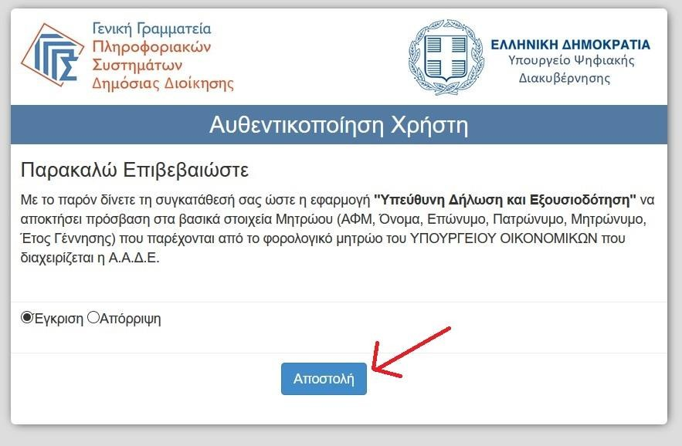

- Εισάγετε τα στοιχεία σας και επιλέγετε «συνέχεια»
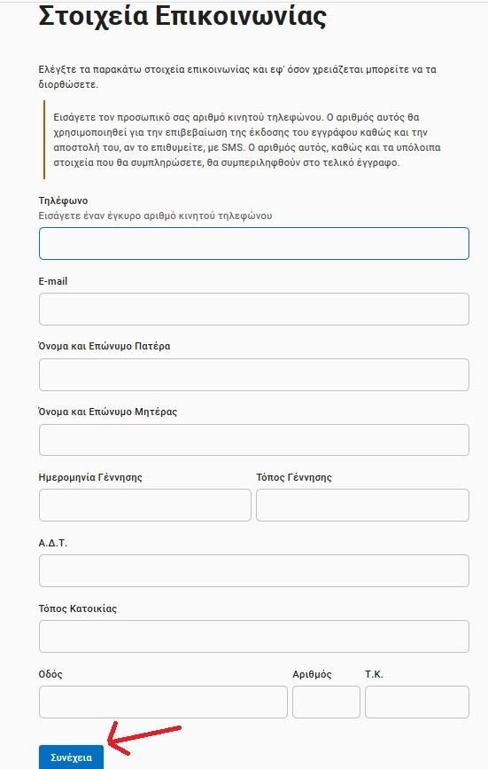

- Κατά τη συμπλήρωση του πεδίου του εγγράφου «κείμενο» (βήμα 1 από 4) θα πρέπει να αναγράψετε «σας υποβάλλω αίτηση παραίτησης» και κατόπιν
επιλέγετε «συνέχεια»
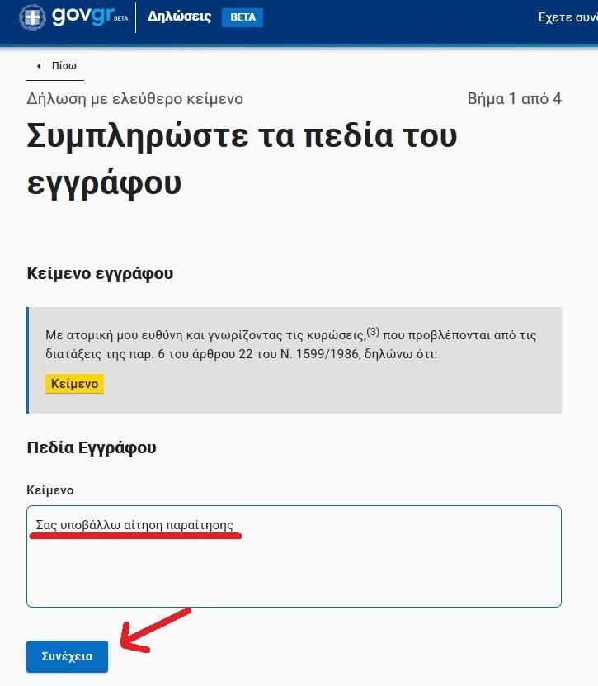

- Στο Βήμα Βήμα 2 από 4 θα συμπληρώσετε τη Διεύθυνση της οργανικής σας τοποθέτησης, συγκεκριμένα την «Διεύθυνση Πρωτοβάθμιας Εκπαίδευσης Λάρισας» και επιλέγετε «συνέχεια»
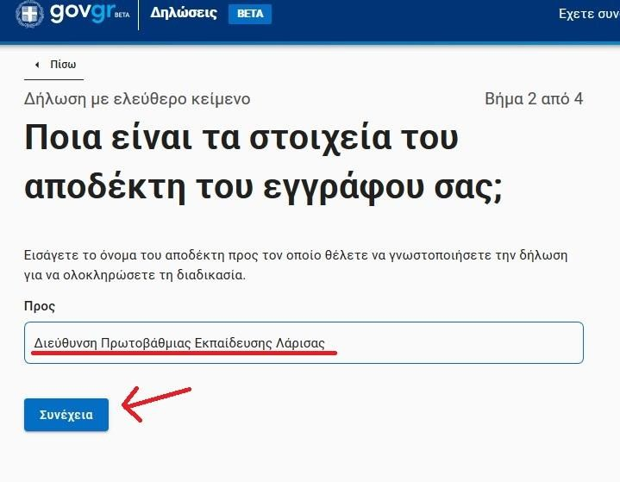

- Στην επόμενη σελίδα προβάλλεται η προεπισκόπηση της δήλωσης σας και αφού ελέγξετε τις καταχωρήσεις σας επιλέγετε «Έκδοση»
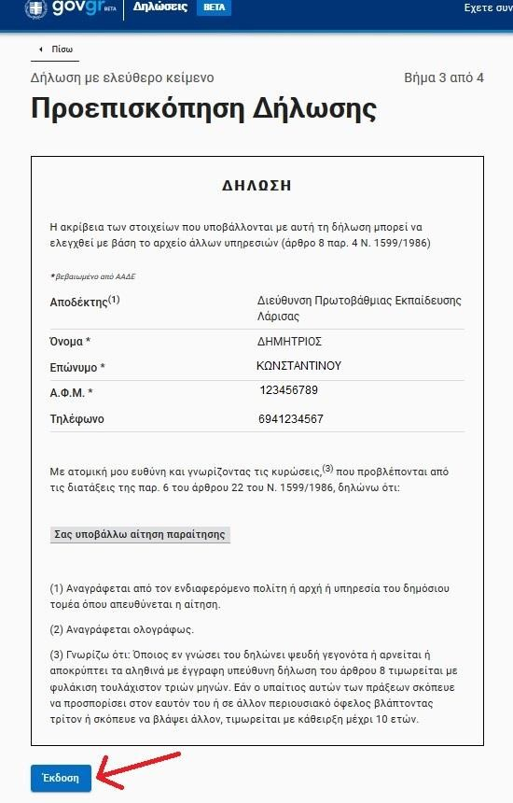

- Κατά τη συμπλήρωση της υπεύθυνης δήλωσης στο πεδίο του εγγράφου κείμενο όπου θα πρέπει να αναγράψετε “Σας υποβάλλω αίτηση παραίτησης” και να αναφέρετε επίσης τον Αριθμό Μητρώου, την Ειδικότητα και την Οργανική σας θέση.
- Μετά την έκδοση της ανωτέρω ηλεκτρονικής Υπεύθυνης Δήλωσης, θα πρέπει να την αποστείλετε ηλεκτρονικά, (αποκλειστικά από 1/2/2022 έως 11/2/2022 για το τρέχον σχολικό έτος 2021-22) στη διεύθυνση ηλεκτρονικού ταχυδρομείου : mail@dipe.pie.sch.gr

